一 页面布局
定时：datetimepicker 日期插件

box-sizing: border-box;
normalize.css 作用就是：消除浏览器渲染出来的所有元素的默认样式
怎么找开源库？
在哪找？ http://www.bootcdn.cn/

Ctrl +shift +C 可以取页面的元素

Store.js ---相当于一个前端的数据库（安全—后端数据库）
两个对像
Localstorage : 存在本地
Sessionstorarge ：数据存储在sesion中-----------——————犀牛书，红宝书

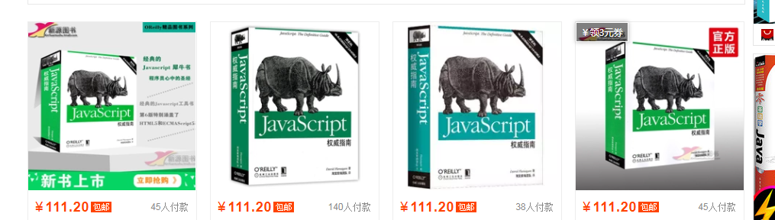

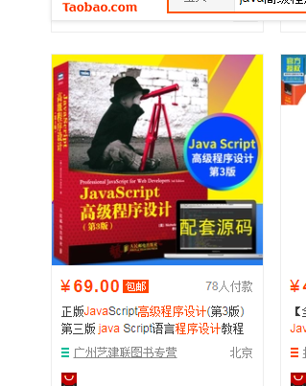
Js 模块化编程

注意：添加操作，还是删除操作，或者是更新操作
-------------------------更新task_list,然后store.set(‘task_list, task_list);

步骤一：初始化jquery对象
步骤二；从store.js中取出已经存进去的任务列表，并渲染到页面上

/修改更新操作--要把修改后的对象和原来的对象合并

$.extend(jsonObj1,jsonObj2);
A:1
A:3

我刷新了页面

首先在页面加载了一批item________给加载好的item注册了 详情 点击事件——————只注册了一次

点了提交之后

先清空tasklist,又加载了一批item,并没有再次注册 详情 点击事件----所以需要再次注册----详情click

新添加同样的道理 注册事件
http://www.ruanyifeng.com/
先了解deferred ，布置的一个任务--

